

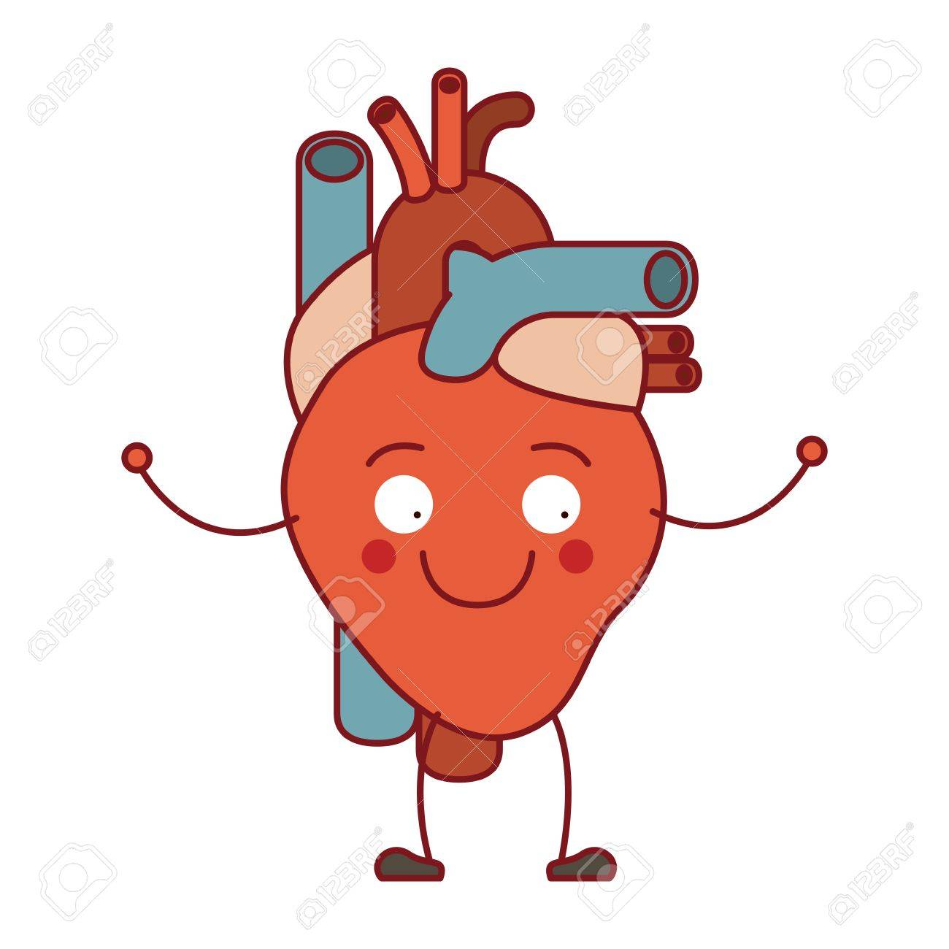

GUIA DE ESTUDIO N°2

SISTEMA CIRCULATORIO

Curso: 6° Básico

Asignatura: Ciencias Naturales

Profesores: Sergio Urrejola – Pablo Ramírez

|  |
| --- |
| Objetivos de Aprendizaje:   * Describir en forma general la(s) función(s) del sistema circulatorio * Identificar las estructuras que componen el sistema circulatorio * Identificar la función de cada elemento figurado y plasma en la sangre |

SISTEMA CIRCULATORIO HUMANO

El aparato circulatorio es el encargado de distribuir **el oxígeno y los alimentos** por todo el cuerpo, y de **recoger el dióxido de carbono y los productos de excreción** procedentes de las células.

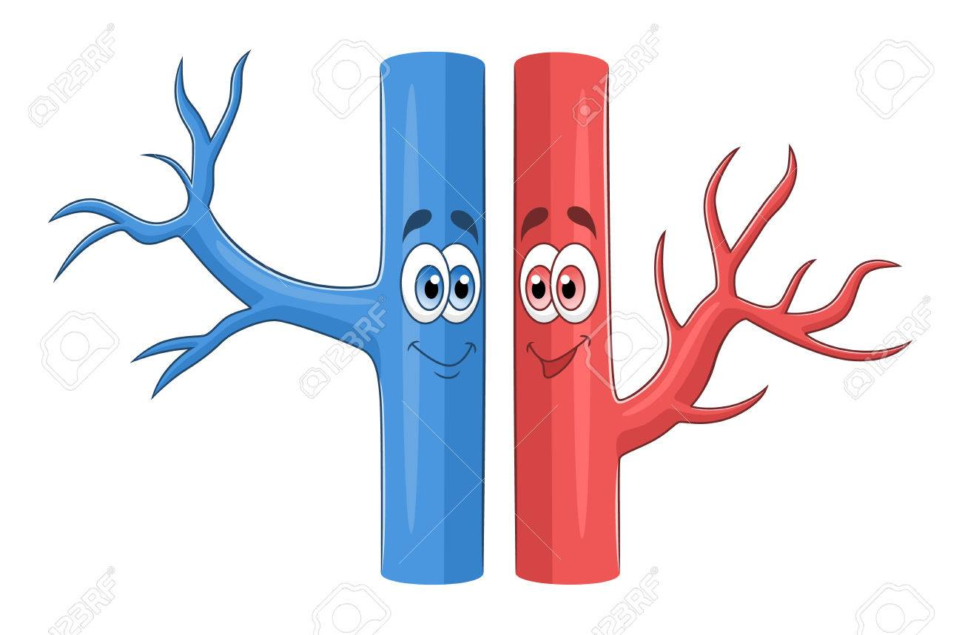

Está formato por

Un líquido circulatorio denominado **sangre**

Una bomba que impulsa la sangre denominada **corazón**

Conductos denominados **vasos sanguíneos** (arterias, venas y capilares sanguíneos) y **vasos linfáticos**.

* PLASMA Eritrocitos

La sangre **Está formada** Leucocitos

* ELEMENTOS FIGURADOS Plaquetas

**Plasma.**El **plasma**está formado básicamente por agua y por determinadas sustancias disueltas (sales minerales, glucosa, lípidos y proteínas)

**Glóbulos rojos.**Los **glóbulos rojos**, **eritrocitos o hematies** son células sin núcleo y llenas de hemoglobina, que es una proteína capaz de captar y liberar oxígeno. Existen 5 millones por mm3 de sangre

**Glóbulos blancos.**Los glóbulos blancos o leucocitos su función es defender al cuerpo de

Microorganismos. Existen 6000-7000 glóbulos blancos por mm3 de sangrehttps://biologia-geologia.com/BG3/antiplagio3bg.jpg

**Plaquetas o trombocitos**. Las **plaquetas** son sustancia que ayuda a la coagulación **de la sangre**.

200000 a 300000 plaquetas por mm3 de sangre.

VASOS SANGUINEOS.

Se diferencian tres tipos denominados



**Arterias venas capilares**

**Arterias**. **Son los vasos que llevan sangre desde el corazón a otras partes del cuerpo**. Son elásticas gracias a tener una gruesa **capa muscular intermedia**. Todas ellas, menos la arteria pulmonar, llevan sangre rica en oxígeno. Sus paredes son fuertes y elásticas y por su interior circula sangre con elevada presión. Al alejarse del corazón, se ramifica y se hace cada vez más fina para llegar a los diferentes tejidos y órganos.

**Venas**. **Son los vasos que llevan sangre hacia el corazón**. Son muy poco elásticas. Por ello precisan tener **válvulas internas** para evitar el regreso de la sangre. Todas ellas, menos la vena pulmonar, conducen sangre pobre en oxígeno. Son de mayor diámetro. En su interior circula la sangre a menor presión y aprovechan la contracción muscular para facilitar su avance. Las numerosas y finas venas que recogen la sangre de los tejidos y órganos van aumentando su diámetro a medida que se acercan al corazón.

**Capilares sanguíneos**. **Son unos vasos extremadamente delgados, originados por las sucesivas ramificaciones de arterias y venas, que unen el final de las arterias con el principio de las venas**. Sus paredes son tan delgadas que permiten el intercambio de gases en los pulmones, la entrada de nutrientes en el intestino y la salida de los productos de excreción en los riñones.

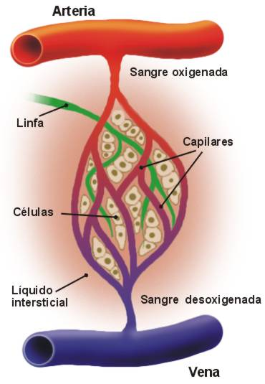

ACTIVIDADES DE APRENDIZAJE

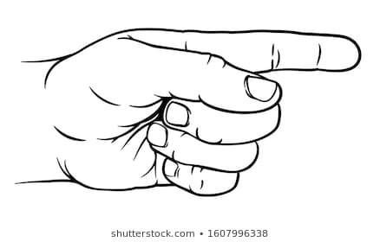

Antes de responder repasa los conceptos

I) Completa los espacios en blanco

La sangre está compuesta por:

* El   , es un líquido de color amarillento formado por agua en la que se encuentran disueltas gran cantidad de sustancias.
* Las **células sanguíneas** son de tres tipos:
  + ** o hematíes**: No tienen núcleo y están cargados de   , responsable del color de la sangre.
  + ** o  **: Hay varios tipos y básicamente intervienen en la defensa.
  + ** o trombocitos**: Son fragmentos de células. Se suelen encontrar en grupos.

II) **Compara**. Completa el cuadro con la información solicitada.

|  |  |  |  |
| --- | --- | --- | --- |
| CRITERIO DE COMPARACIÓN | ARTERIAS | VENAS | CAPILARES |
| ¿Cómo es el tamaño en comparación a otros  Vasos sanguíneos? |  |  |  |
| ¿Cuál es la función en la circulación? |  |  |  |

III) Desarrolla

1) Explica con tus palabras como se relaciona el **sistema digestivo y circulatorio.**

2) Menciona **dos diferencias entre**:

a) Arteria y Vena

b) Arteria y capilar

c) Vena y Capilar

3) ¿Qué funciones cumple el sistema circulatorio? **Menciona tres.**